**Orientación de la Evaluación Parcial de Historia de Cuba**

**Los estudiantes formarán dúos a su elección para confeccionar un trabajo referativo sobre los temas que se enumeran al final del documento. Cada dúo elegirá su tema, pero ningún dúo trabajará temas repetidos.**

**OJO:-Cada trabajo tendrá una extensión entre 7 y 10 cuartillas, no debe ser inferior a 7 ni superior a 10. (Dentro de estas no se cuenta la presentación, resumen ni referencias bibliográficas)**

**-Cada trabajo tendrá como mínimo 10 referencias bibliográficas acotadas por la Norma Vancouver y con 60% de actualización**

**-Deben ponerle un título**

**-El trabajo debe estar en arial 12, justificado y con interlineado 1.5**

**Este ejercicio les preparará para el trabajo investigativo, metodológico e informático, fomentándoles habilidades necesarias para su futuro desempeño profesional. Los preparará para la confección de trabajos para presentar a fórum y otros eventos científicos, así como para la elaboración de artículos que puedan publicar, lo cual contribuirá a mejorar su integralidad.**

**Trabajo Referativo:** es la investigación que se realiza con el fin de recopilar información bibliográfica sobre un tema determinado, dicha información debe ser acotada para dale rigor científico a la investigación y el autor o autores deben dar sus opiniones sobre el tema para evitar caer en una reproducción total de lo que otros han aportado sobre la misma.

Los trabajos referativos se estructuran en Resumen, Introducción, Objetivo, Desarrollo, Conclusiones y Referencias Bibliográficas (se organizan en este orden)

**Resumen:**

El resumen de un trabajo referativo tendrá como máximo 250 palabras. En el mismo debe quedar reflejado el tema que se abordará en el trabajo, el objetivo trazado, el método utilizado para su realización (en este caso siempre será la revisión bibliográfica), la cifra de bibliografías utilizadas en la investigación y por último las conclusiones del trabajo.De modo, que cuando el lector tenga en sus manos el trabajo confeccionado sea capaz de entender de qué trata este solo con leer el resumen. El resumen se escribe en un solo párrafo y no lleva referencias bibliográficas.

El resumen debe venir acompañado de entre tres o cinco palabras claves (estas aparecerán debajo del resumen de forma independiente). Las palabras clave son aquellas imprescindibles que se utilizarán en la investigación, las mismas salen del título del trabajo.

El resumen es lo último que se confecciona

Ejemplo:

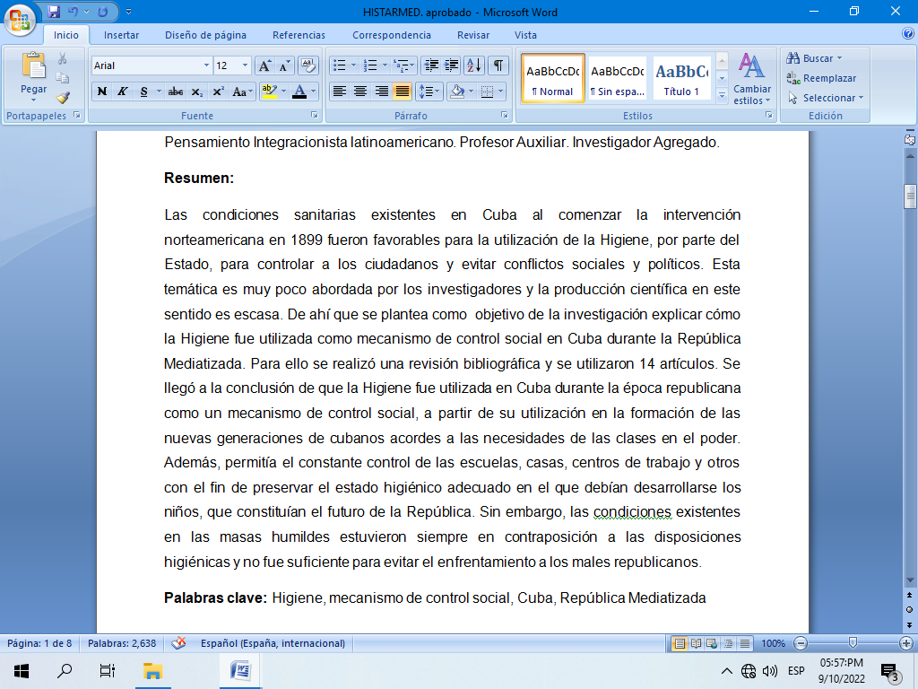

**Introducción:**

En la introducción de un trabajo referativo se aborda de lo general a lo particular los antecedentes del tema a abordar, o el contexto histórico, o ambos.

La introducción tendrá 1 o 2 cuartillas. En caso de ser 1 cuartilla es la cuartilla completa no media hoja.

En ningún caso se abordará en la introducción la respuesta del objetivo planteado. El último párrafo de la introducción debe reflejar con claridad la importancia del tema que se abordará.

**Objetivo:**

El objetivo de un trabajo es lo primero que se debe confeccionar, si el objetivo no está bien trazado el contenido del trabajo no estará bien porque no habrá una línea precisa a seguir para abordar el contenido y el trabajo carecerá de organización y coherencia.

El objetivo debe guardar estrecha relación con el título del trabajo y con las conclusiones del trabajo.

Ejemplo:

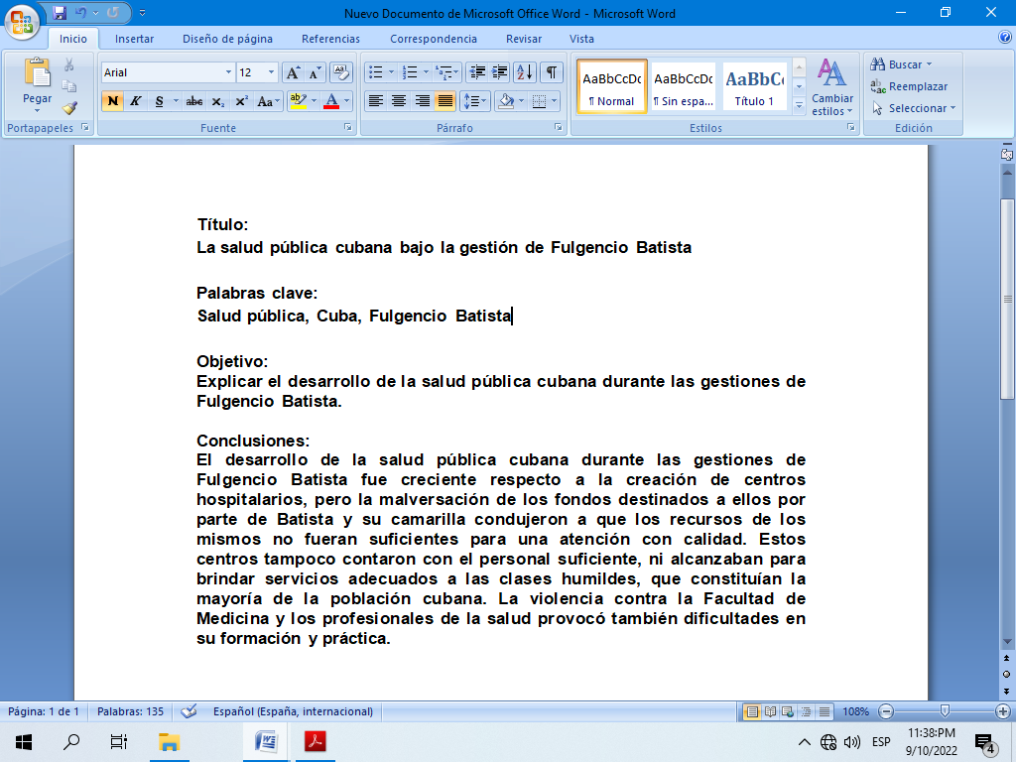

Las habilidades a utilizar en un trabajo referativo de Historia son las siguientes:

-Explicar

-Argumentar

-Demostrar

-Fundamentar

-Caracterizar

-Valorar

-Analizar

El cumplimiento de estas habilidades tiene que quedar claro en el desarrollo del trabajo y sobre su base se confeccionarán las conclusiones.

**Desarrollo:**

En el desarrollo de un trabajo referativo se le dará respuesta al objetivo planteado.

Es la parte del trabajo donde más referencias bibliográficas deben aparecer para sustentar científicamente lo que se está abordando, pero el trabajo no debe quedar totalmente reproductivo (es decir de corta y pega) sino que el autor (res) deben ir enlazando con sus propias ideas y opiniones los planteamientos realizados.

Ejemplo:

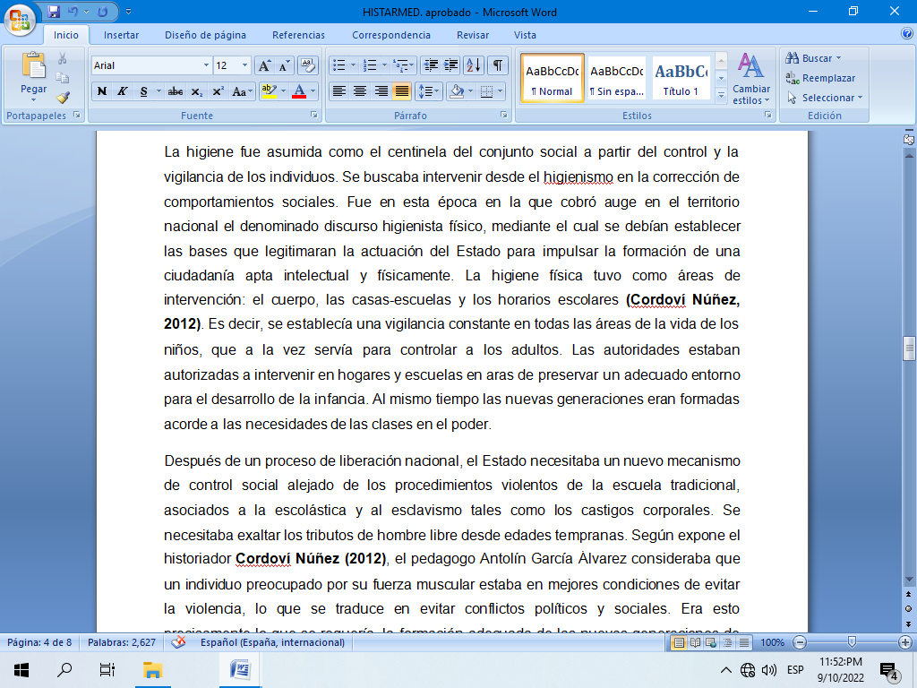

**Conclusiones:**

No contienen referencias bibliográficas, ni datos estadísticos, ni contenidos no abordados en el Desarrollo.

Las conclusiones dan respuesta al objetivo de manera precisa y concreta a partir de lo que se abordó en el Desarrollo. No exceden de un párrafo, a menos que la habilidad del objetivo a desarrollar sea caracterizar. En dicho caso las conclusiones podrán aparecer en plecas.

Todo el trabajo debe tener coherencia, orden cronológico, ideas bien desarrolladas y completas, enlace de ideas entre párrafos y dentro del propio párrafo.

Los párrafos para que sean párrafos necesitan tener dos o más oraciones.

**Referencias Bibliográficas:**

No deben referenciarse sitios que no sean arbitrados científicamente, por ejemplo: monografías, Wikipedia, EcuRed y no deben referenciarse libros de textos de Historia de Cuba de 6to grado, 9no grado, 12mo grado o cualquier otro grado inferior al nivel universitario.

Ejemplo de una referencia de Revista:

Autores\***.** Título del artículo**.** Revista**.** Año**; (**Volumen**:** Número -opcional**):** Páginas**.**   **[**Consultado: fecha en que se consultó**]**. Disponible en: dirección electrónica.

*Comenzando por el apellido. Hasta seis autores, se ponen todos; si son más de seis, se incluirán los seis primeros, añadiendo la partícula latina “et al”.

Ejemplo de una referencia de Capítulo en libro:

Autores del capítulo**.** Título del capítulo**.** En**:** editores**.** Título del libro**.** Edición. Ciudad**:** Editorial**,** Año**;** Páginas**.**

Ejemplo de una referencia de Libro:

Autores del libro**.** Título del libro**.** Ciudad**:** Editorial**,** Año**;** Páginas específicas.

Ejemplo de otros tipos de referencia de Material electrónico:

*Páginas Web:*

Nombre de la página. Título del capítulo o sección. Año. Disponible en: dirección electrónica. [Consultado: fecha en que se consultó]

*Base de Datos:*

Nombre. Título de los datos utilizados. Ciudad: Organismo, Institución, etc. al que pertenece la misma. Año. Disponible en: dirección electrónica. [Consultado: fecha en que se consultó]

*Artículo en Internet con autores.*

Autores comenzando por el apellido. Título del artículo. Nombre del evento u otro espacio en el que se presentó. [Artículo en Internet]. [Consultado: fecha en que se consultó]. Disponible en: dirección electrónica

**La presentación debe quedar de la siguiente manera**

**Facultad de Ciencias Médicas de Sagua la Grande**



**Trabajo Referativo de Historia de Cuba**

**Título:**

**Autores:**

1. **----------\***
2. **----------\***

*Estudiantes de 2do año de Licenciatura en Enfermería

**Tutor:**

**-----------------------------.**

Categoría Científica y Categoría Docente

Año 63 de la Revolución Cubana

2022-2023

**Temas para Trabajos Referativos:**

1. Félix Varela y la epidemiología hospitalaria
2. Enfermeras en la manigua: su papel en los procesos independentistas
3. José Martí y la prevención en salud
4. Antonio Maceo, un hombre de pensamiento
5. El proceso independentista cubano y sus aportes a la nacionalidad
6. La enfermería en Cuba durante la etapa republicana
7. El ideal de República martiano y su frustración entre 1902 y 1958
8. La música en la historia de Sagua la Grande
9. El feminismo en Cuba entre 1902 y 1959
10. Los estudiantes y su papel en el proceso revolucionario cubano hasta 1959
11. José Antonio Echevarría, un líder estudiantil
12. Ernesto Guevara y la enfermería
13. La enfermería en el pensamiento de Fidel Castro Ruz
14. Historia del VIH/SIDA en Cuba
15. El arte en los cuidados de la enfermería en la historia de Cuba
16. La enfermería cubana y el internacionalismo después de 1959
17. Desarrollo tecnológico cubano en el campo de la salud tras el triunfo de la revolución